SỞ GD&ĐT VĨNH LONG
TRƯỜNG THPT MANG THÍT
ĐỀ THI THỬ TỐT NGHIỆP THPT NĂM 2027
Môn: VẬT LÍ
Thời gian làm bài: 50 phút (không kể thời gian phát đề)
Mã đề: 2214
PHẦN I. Câu trắc nghiệm nhiều phương án lựa chọn (4,5 điểm). Thí sinh trả lời từ câu 1 đến câu 18; mỗi câu chỉ chọn một phương án.
Câu 1. Một khối khí lí tưởng ở áp suất không đổi có thể tích 15 lít ở nhiệt độ 273 K. Khi nhiệt độ tăng đến 546 K thì thể tích của khí bằng
A. 30 lít B. 15 lít C. 15 lít D. 45 lít
Câu 2. Ban đầu một mẫu ⁶⁰₂₇Co có 640.10²⁰ hạt nhân. Sau 2 chu kì bán rã, số hạt nhân còn lại chưa phân rã là
A. 320.10²⁰ hạt nhân B. 480.10²⁰ hạt nhân C. 160.10²⁰ hạt nhân D. 80.10²⁰ hạt nhân
Câu 3. Dòng điện xoay chiều có cường độ cực đại 1,414 A. Cường độ hiệu dụng của dòng điện gần bằng
A. 1 A B. 0,5 A C. 2 A D. 1,414 A
Câu 4. Truyền cho một khối khí nhiệt lượng 600 J thì nội năng của khí tăng 120 J. Công mà khối khí thực hiện lên bên ngoài là
A. 720 J B. 530 J C. 480 J D. 380 J
Câu 5. Trong phóng xạ β⁻, hạt nhân ³²₁₅P biến đổi thành hạt nhân có
A. số prôtôn giảm đi 1, số khối không đổi. B. số prôtôn tăng thêm 1, số khối không đổi.
C. số prôtôn không đổi, số khối giảm đi 1. D. số prôtôn giảm đi 2, số khối giảm 4.
Câu 6. Từ thông qua một vòng dây biến thiên 0,05 Wb trong thời gian 0,02 s. Độ lớn suất điện động cảm ứng xuất hiện trong vòng dây bằng
A. 0,05 V B. 5 V C. 1,25 V D. 2,5 V
Câu 7. Tính nhiệt lượng cần cung cấp để làm nóng chảy hoàn toàn 2 kg nước đá ở 0 °C rồi đun nước thu được đến 40 °C. Biết λ = 3,34.10⁵ J/kg, c(nước) = 4180 J/(kg.K).
A. 6,68.10⁵ J B. 10,024.10⁵ J C. 3,344.10⁵ J D. 20,048.10⁵ J
Câu 8. Cảm ứng từ tại một điểm cách dây dẫn thẳng dài mang dòng điện 20 A một khoảng 20 cm bằng bao nhiêu? Biết B = 2.10⁻⁷.I/r.
A. 1.10⁻⁵ T B. 4.10⁻⁵ T C. 2.10⁻⁵ T D. 2.10⁻⁶ T
Câu 9. Một khung dây tròn gồm 1 vòng, bán kính 20 cm, mang dòng điện 2,5 A. Cảm ứng từ tại tâm khung dây gần bằng (B = 2π.10⁻⁷.NI/R)
A. 7,9.10⁻⁵ T B. 4.10⁻⁶ T C. 15,8.10⁻⁶ T D. 7,9.10⁻⁶ T
Câu 10. Một vật có nhiệt độ 77 °C. Nhiệt độ của vật theo thang Kelvin là
A. 177 K B. 340 K C. 350 K D. 623 K
Câu 11. Một khối khí lí tưởng đựng trong bình kín có áp suất 2 atm ở 273 K. Đun nóng bình đến 819 K thì áp suất của khí bằng
A. 6 atm B. 8 atm C. 2 atm D. 3 atm
Câu 12. Trong phản ứng hạt nhân ⁹₄Be + ⁴₂He → ¹²₆C + X, hạt X là
A. ¹₁H (prôtôn). B. ²₁H (đơteri). C. ⁰₋₁e (electron). D. ¹₀n (nơtron).
Câu 13. Một bình chứa khí lí tưởng ở áp suất 2 atm, thể tích 24,6 lít, nhiệt độ 600 K. Số mol khí trong bình gần bằng (coi 1 atm = 1,0.10⁵ Pa, R = 8,31 J/(mol.K))
A. 2 mol B. 1 mol C. 0,5 mol D. 4 mol
Câu 14. Độ hụt khối của hạt nhân ¹²₆C bằng 0,0956 u. Năng lượng liên kết của hạt nhân này bằng bao nhiêu? Biết 1 u = 931,5 MeV/c².
A. 178,1 MeV B. 99,1 MeV C. 89,1 MeV D. 44,5 MeV
Câu 15. Một đoạn dây dẫn thẳng dài 30 cm mang dòng điện 2,5 A đặt vuông góc với các đường sức từ và chịu lực từ 1,5 N. Cảm ứng từ của từ trường bằng
A. 4 T B. 2 T C. 2,5 T D. 1 T
Câu 16. Nhiệt lượng cần cung cấp để hoá hơi hoàn toàn 2,5 kg nước ở 100 °C là bao nhiêu? Nhiệt hoá hơi riêng của nước là 2,26.10⁶ J/kg.
A. 56,5.10⁵ J B. 11,3.10⁶ J C. 0,565.10⁷ J D. 5,65.10⁶ J
Câu 17. Một lượng khí lí tưởng ở nhiệt độ không đổi có áp suất 4 atm và thể tích 40 lít. Khi thể tích của khí là 10 lít thì áp suất của khí bằng
A. 8 atm B. 16 atm C. 32 atm D. 5 atm
Câu 18. Hạt nhân ²³⁵₉₂U trải qua 2 lần phóng xạ α và 1 lần phóng xạ β⁻. Số prôtôn của hạt nhân tạo thành là
A. 89 B. 91 C. 90 D. 87
PHẦN II. Câu trắc nghiệm đúng sai (4,0 điểm). Thí sinh trả lời từ câu 1 đến câu 4; trong mỗi ý a), b), c), d) ở mỗi câu, thí sinh chọn đúng hoặc sai.
Câu 1. Một lượng khí lí tưởng biến đổi đẳng nhiệt ở 0 °C. Bảng sau ghi thể tích và áp suất của khí ở một số trạng thái.
V (lít) | 60 | 30 | 20 | 15
p (atm) | 1 | 2 | 3 | 4
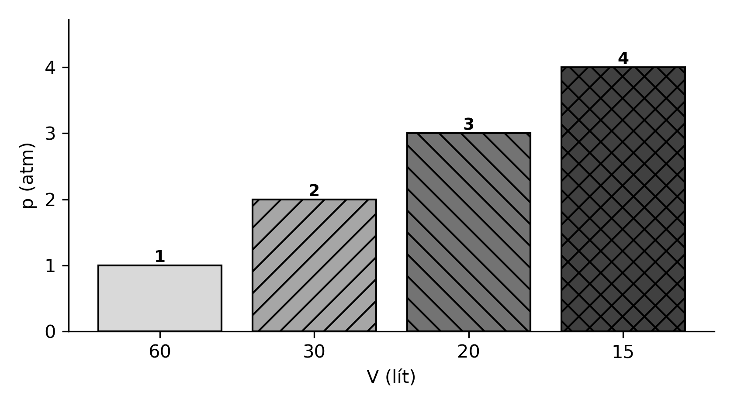
a) Tích pV của khí bằng nhau ở mọi trạng thái trong bảng.
b) Khi thể tích giảm còn 15 lít thì áp suất tăng lên 4 atm.
c) Nếu tiếp tục nén đẳng nhiệt đến thể tích 5 lít thì áp suất của khí tăng vô hạn.
d) Đường biểu diễn quá trình này trong hệ toạ độ (p, V) là một nhánh hypebol.
Câu 2. Một khung dây phẳng diện tích 400 cm² gồm 1 vòng đặt trong từ trường đều 0,5 T, mặt phẳng khung vuông góc với đường sức. Sau đó khung được quay nhanh để mặt phẳng khung song song với đường sức trong thời gian 0,2 s.
a) Từ thông ban đầu qua khung là 0,02 Wb.
b) Từ thông qua khung ở vị trí cuối bằng 0.
c) Độ lớn suất điện động cảm ứng trung bình trong khung là 0,1 V.
d) Dòng điện cảm ứng trong khung có chiều không đổi trong suốt thời gian quay khung.
Câu 3. Bảng sau ghi số hạt nhân phóng xạ còn lại (chưa phân rã) của mẫu ¹³¹₅₃I theo thời gian. Chu kì bán rã của ¹³¹₅₃I là 8 ngày.
t (ngày) | 0 | 8 | 16 | 24
N (10²⁰ hạt) | 640 | 320 | 160 | 80
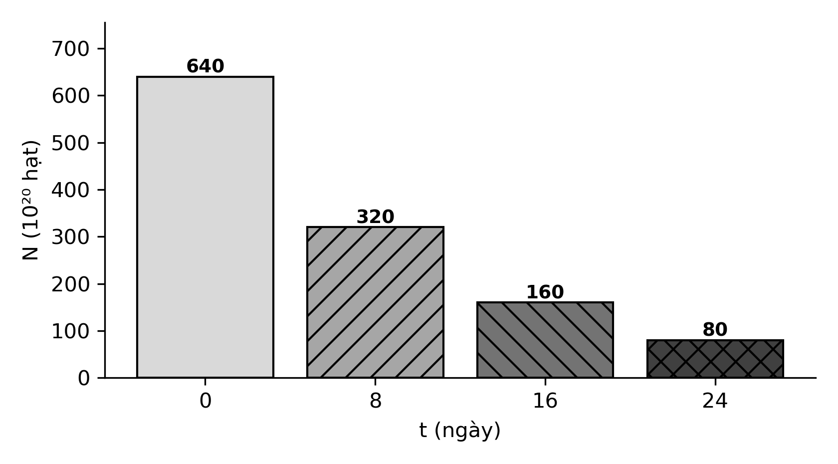
a) Ban đầu mẫu có 640.10²⁰ hạt nhân ¹³¹₅₃I.
b) Sau 24 ngày, tỉ lệ hạt nhân đã phân rã là 87,5%.
c) Sau 32 ngày, số hạt nhân còn lại là 40.10²⁰ hạt nhân.
d) Độ phóng xạ của mẫu tại mọi thời điểm là không đổi.
Câu 4. Một khối khí trong xi lanh được truyền nhiệt lượng 600 J đồng thời người ta thực hiện công 300 J nén khối khí.
a) Độ biến thiên nội năng của khối khí là ΔU = A + Q.
b) Nội năng của khối khí tăng 900 J.
c) Công mà khối khí nhận được có độ lớn bằng 600 J.
d) Nếu khối khí vừa nhận nhiệt vừa sinh công ra ngoài thì nội năng có thể giảm.
PHẦN III. Câu trắc nghiệm trả lời ngắn (1,5 điểm). Thí sinh trả lời từ câu 1 đến câu 6.
Câu 1. Nhiệt độ của một vật là 227 °C. Nhiệt độ của vật theo thang Kelvin bằng bao nhiêu K?
Đáp án: 500
Câu 2. Khí lí tưởng ở áp suất 0,5 atm (1 atm = 1,0.10⁵ Pa), thể tích 24,6 lít, nhiệt độ 300 K. Số mol khí gần bằng bao nhiêu mol? Lấy R = 8,31 J/(mol.K).
Đáp án: 0,5
Câu 3. Khí trong bình kín có áp suất 3 atm ở 250 K. Đun nóng đến 600 K thì áp suất bằng bao nhiêu atm?
Đáp án: 7,2
Câu 4. Máy biến áp lí tưởng có cuộn sơ cấp 2200 vòng nối với điện áp 220 V, cuộn thứ cấp 11000 vòng. Điện áp thứ cấp bằng bao nhiêu V?
Đáp án: 1100
Câu 5. Từ thông qua cuộn dây 20 vòng (từ thông qua mỗi vòng) biến thiên 0,05 Wb trong 1 s. Độ lớn suất điện động cảm ứng bằng bao nhiêu V?
Đáp án: 1
Câu 6. Một nguồn phóng xạ sau 3 chu kì bán rã thì độ phóng xạ còn lại bằng bao nhiêu phần trăm so với ban đầu?
Đáp án: 12,5

ĐÁP ÁN VÀ HƯỚNG DẪN CHẤM
PHẦN I
Câu 1: A | Câu 2: C | Câu 3: A | Câu 4: C | Câu 5: B | Câu 6: D | Câu 7: B | Câu 8: C | Câu 9: D | Câu 10: C | Câu 11: A | Câu 12: D | Câu 13: B | Câu 14: C | Câu 15: B | Câu 16: D | Câu 17: B | Câu 18: A
PHẦN II
Câu 1: a-Đ, b-Đ, c-S, d-Đ. Áp suất chỉ tăng tỉ lệ nghịch theo thể tích theo định luật Boyle, không tăng vô hạn nên ý c sai.
Câu 2: a-Đ, b-Đ, c-Đ, d-S. Theo định luật Lenz, khi từ thông giảm thì dòng cảm ứng có chiều tạo từ trường cùng chiều từ trường ban đầu; chiều dòng điện phụ thuộc chiều biến thiên từ thông, không khẳng định không đổi trong quá trình quay nên ý d sai.
Câu 3: a-Đ, b-Đ, c-Đ, d-S. Độ phóng xạ tỉ lệ với số hạt nhân chưa phân rã nên giảm dần theo thời gian như N, ý d sai.
Câu 4: a-Đ, b-Đ, c-S, d-Đ. ΔU = A + Q = 300 + 600 = 900 J; công khí nhận là 300 J, không phải 600 J nên ý c sai.
PHẦN III
Câu 1: 500 | Câu 2: 0,5 | Câu 3: 7,2 | Câu 4: 1100 | Câu 5: 1 | Câu 6: 12,5
Ghi chú: Đề gồm 3 phần theo cấu trúc đề thi tốt nghiệp THPT môn Vật lí (Quyết định 764/QĐ-BGDĐT): Phần I 18 câu nhiều lựa chọn (4,5 điểm); Phần II 4 câu đúng/sai (4 điểm, chấm lũy tiến 1 ý 0,1 — 2 ý 0,25 — 3 ý 0,5 — 4 ý 1,0); Phần III 6 câu trả lời ngắn (1,5 điểm). Nội dung bám sát SGK Vật lí 12 Kết nối tri thức.

